## FESTA FINALE PROVINCIALE ESORDIENTI S.S. 2023-2024

**REGOLAMENTO ESORDIENTI (2011/2012)**

La manifestazione prevede la partecipazione di 16 società suddivise in due raggruppamenti da 8.

Ogni squadra dovrà essere composta da un numero minimo di 12 giocatori. Ogni squadra dovrà munirsi di n° 5 palloni n° 4.

Il programma si svolge in 2 fasi: una **prima fase** strutturata su attività di esercitazioni didattiche (5vs5 e 4vs4) in cui si affronteranno le varie società secondo lo schema successivamente indicato (programma allegato) ed una **seconda fase** dove si disputeranno partite da **7 vs 7**.

#### STRUTTURAZIONE PRIMA FASE (GIOCHI)

I giochi da effettuare si alternano secondo il seguente schema: ***VEDI PROGRAMMA NEL FILE ALLEGATO***

**Durante lo svolgimento della prima fase, i giochi avranno la durata di 10 minuti (5’ per tempo).**

#### STRUTTURAZIONE SECONDA FASE (PARTITE)

Le partite da effettuare si disputeranno secondo il seguente schema: ***VEDI PROGRAMMA NEL FILE ALLEGATO***

**Durante lo svolgimento della seconda fase le partite avranno la durata di 2 tempi da 8' ciascuno.**

# Gioco 1: situazione di gioco 4 contro 4

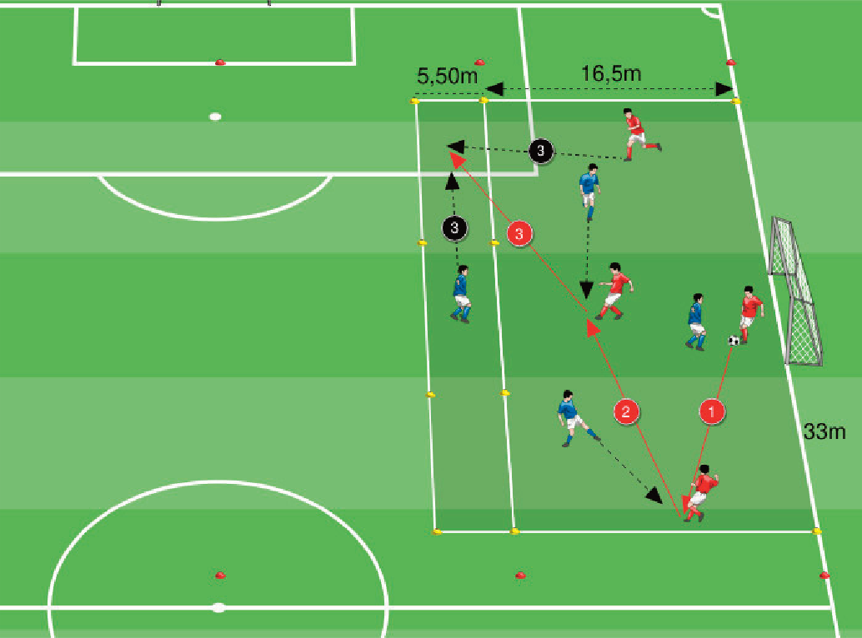

### DESCRIZIONE

All’interno dell’area di rigore delimitata per la partita (definita d’ora in avanti area di gioco) si svolge una situazione di 4 contro 4 nella quale una squadra ha il compito di fare goal in una porta difesa da un portiere mentre l’altra ha il compito di costruire un’azione di gioco che permetta l’inserimento di un compagno all’interno dell’area di meta (delimitata all’esterno dell’area di gioco).

### REGOLE DEL GIOCO

Schieramento e ruoli. La squadra che ha il compito di attaccare la porta schiera 3 giocatori all'interno dell’area di gioco ed un quarto collocato all’interno della zona di meta (questo giocatore non può mai entrare all'interno dell’area di gioco durante lo svolgimento dello stesso).

Il giocatore all’interno dell’area di meta funge da sostegno per i compagni di squadra e non può fare goal. Il sostegno può essere sostituito da un compagno già̀ coinvolto all’interno dell’area di gioco solo in seguito ad ogni goal realizzato oppure dopo aver subito un inserimento nell’area di meta.

Inserimento in area di meta. La meta della squadra a difesa della porta si considera valida solo se il giocatore che ha stoppato la palla all’interno dell’area di meta, al momento dell’ultimo tocco da parte del proprio compagno che gliel’ha trasmessa, si trovava ancora all’interno dell’area di gioco principale:

i giocatori a difesa della porta non possono quindi attendere il passaggio stazionando già all’interno dell’area di meta. Il sostegno all’interno dell’area di meta può̀ intercettare il passaggio rivolto

all’avversario che si inserisce e cercare di contendergli la palla senza mai uscire dal suo spazio di competenza.

Falli e scorrettezze. All’interno dell'area di gioco ogni fallo da parte di un giocatore della squadra a difesa della porta viene punito con un calcio di rigore.

Fuorigioco. Durante ogni fase del gioco è prevista la regola del fuorigioco.

Ripresa del gioco in seguito all’uscita della palla dal campo. Quando la palla esce dal campo vige il regolamento del gioco del calcio tranne che nei due casi specifici presentati di seguito:

* quando la palla esce attraversando l’area di meta, la ripresa del gioco spetta sempre alla squadra che ricerca il gol, la ripresa dello stesso avviene attraverso un possesso di palla da parte del giocatore “sostegno”;
* quando la palla esce dalla linea di fondo-campo e la ripresa del gioco spetta alla squadra che difende la porta, questa avviene attraverso un possesso da parte del portiere il quale avvia l’azione con palla in mano nei pressi della linea di porta (decidendo se trasmettere il pallone ad un compagno o metterlo a terra e giocare un possesso dello stesso avviato con i piedi).

Si ribadisce che le rimesse laterali ed i calci d’angolo vengono effettuati come da regolamento del gioco del calcio per la categoria in oggetto.

In seguito ad un gol la ripresa del gioco avviene attraverso un possesso palla da parte del portiere realizzato con le stesse modalità̀ previste nella rimessa da fondo-campo.

Due casi “limite”:

* Se il giocatore a sostegno della squadra che attacca la porta esce dall’area di meta entrando nell’area di gioco l’infrazione viene punita attraverso una rimessa in gioco con le mani effettuata da parte del portiere.
* Il portiere può̀ lanciare un compagno oltre la linea di meta e realizzare un punto. Come previsto dal regolamento del gioco del calcio il portiere può̀ tenere il pallone in mano per un massimo di 6 secondi.

Per quanto non specificato all’interno della presente descrizione fa fede il regolamento del gioco del calcio per la categoria in oggetto.

# Gioco 2: situazione di gioco 5 contro 5

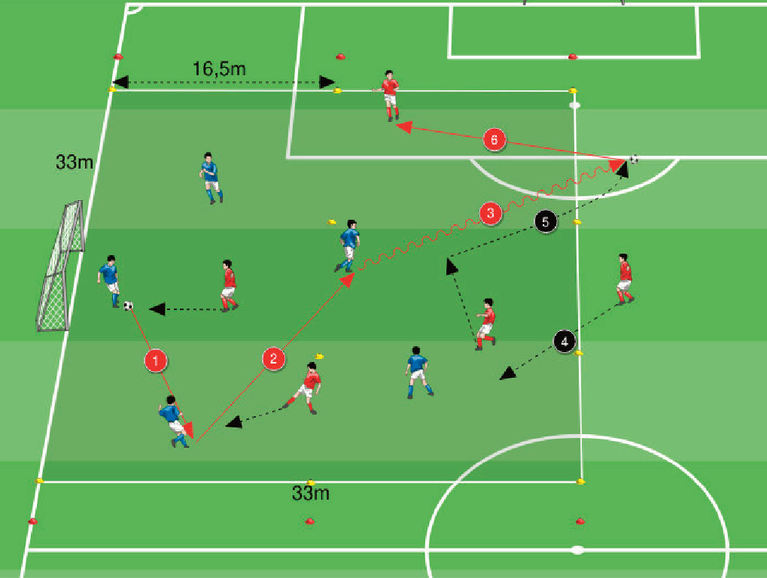

### DESCRIZIONE

Si gioca una Situazione di Gioco 5 contro 5 nella quale una squadra ha il compito di fare gol in una porta difesa da un portiere mentre l'altra cerca di condurre la palla oltre la linea di meta.

### REGOLE DEL GIOCO

Schieramento e ruoli. Durante lo svolgimento del gioco la squadra che ricerca il goal mantiene sempre un giocatore all'esterno della propria linea di fondo-campo con il ruolo di sostegno all’azione dei suoi compagni, questo giocatore non può̀ mai entrare all'interno del terreno di gioco durante lo svolgimento dello stesso. Il sostegno può̀ essere sostituito da un compagno già̀ coinvolto all’interno del campo di gioco solo in seguito ad ogni goal realizzato oppure dopo aver subito una conduzione palla a meta.

Realizzazione di una meta. La squadra a difesa della porta realizza una meta valida soltanto quando un proprio giocatore supera la linea di meta in conduzione di palla. Affinché́ l’azione sia considerata

valida il giocatore che conduce palla oltre la linea di meta deve toccarla prima e dopo la linea stessa senza che ci sia un intervento (tocco del pallone) da parte del giocatore sostegno degli avversari. In seguito ad ogni conduzione palla oltre la linea di meta la ripresa del gioco avviene attraverso un passaggio effettuato dal giocatore sostegno della squadra che attacca la porta.

Falli e scorrettezze. All'interno dell'area di rigore ogni fallo da parte di un giocatore in fase difensiva viene punito con un calcio di rigore, all’esterno della stessa i falli e le scorrettezze vengono puniti attraverso un calcio di punizione.

Fuorigioco. Durante ogni fase del gioco è prevista la regola del fuorigioco solo all’interno dell’area di rigore.

Ripresa del gioco in seguito all’uscita della palla dal campo. Quando la palla esce dal campo vige il regolamento del gioco del calcio tranne che nel caso specifico presentato di seguito:

* quando la palla esce attraversando l’area di meta, la ripresa del gioco spetta sempre alla squadra che ricerca il gol, la ripresa dello stesso avviene attraverso un possesso di palla da parte del giocatore “sostegno”.
* quando la palla esce dalla linea di fondo-campo e la ripresa del gioco spetta alla squadra che difende la porta, questa avviene attraverso un calcio di rinvio nel quale i giocatori avversari devono obbligatoriamente restare fuori dall’area di rigore fino a quando il pallone non viene calciato da un giocatore della squadra difendente.

Si ribadisce che le rimesse laterali ed i calci d’angolo vengono effettuati come da regolamento del gioco del calcio per la categoria in oggetto.

In seguito ad un gol la ripresa del gioco avviene attraverso un calcio di rinvio effettuato rispettando le stesse modalità̀ presentate in precedenza.

Un caso “limite”:

* Se il giocatore a sostegno della squadra che attacca la porta entra in campo superando la linea di meta la sua infrazione viene punita attraverso un calcio di rinvio da parte dei difendenti. EV inoltre discrezione dell’arbitro valutare quando l’eventuale ingresso in campo del sostegno impedisce la regolare realizzazione di una meta, in tal caso viene comunque assegnato un punto ai difendenti anche qualora il giocatore in possesso di palla non sia riuscito a portarla oltre la linea di meta.

Per quanto non specificato all’interno della presente descrizione fa fede il regolamento del gioco del calcio per la categoria in oggetto.

## Ipotesi realizzazione campo per giochi

* + l’ipotesi appena sopra si intende per numero 3 campi da gara: due campi sul campo principale posizionati trasversalmente (larghezza da area di rigore a centrocampo, lunghezza da fallo laterale a quello opposto) e l’altro sul campo supplementare.

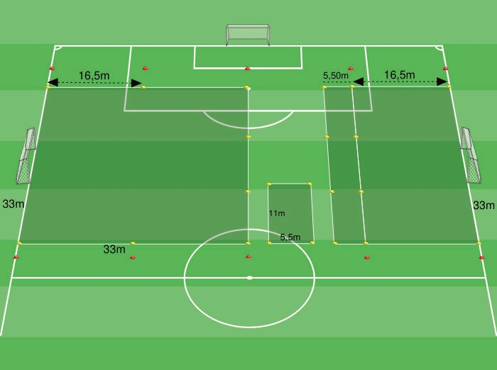

* + Le misure indicate in figura sono puramente indicative, quindi da adattare alle effettive dimensioni dei campi di gioco.
  + Non essendo una competizione con punteggi e classifiche ufficiali ed essendo necessarie 6 porte 2x6, si è liberi di costruire tali porte anche con paletti.